
COMUNE DI CAMPOLONGO MAGGIORE
Città Metropolitana di Venezia
Via Roma 68 – 30010 – Campolongo Maggiore tel. 049/5849111 fax. 049/5849151

Cari Ragazzi, cari Genitori,
dal prossimo anno scolastico l’Amministrazione comunale intende fornire il servizio di refezione scolastica con scodellamento anche agli alunni delle scuole primarie a “tempo normale” che effettuano il rientro pomeridiano nella giornata del mercoledì.

- Il costo del pasto sarà di € 4,50, lo stesso degli agli altri alunni a tempo pieno.
- Il pasto del mercoledì, servito in loco nei refettori scolastici di Bojon, Campolongo e Liettoli, sarà lo stesso fornito agli alunni a tempo pieno.
- Come per gli alunni del tempo pieno, anche gli alunni che usufruiranno del servizio nella giornata del mercoledì dovranno registrarsi al “portale informatizzato mensa” e caricare il proprio “portafoglio elettronico” (viene richiesto dalla ditta di ristorazione il pagamento di € 100 ad inizio anno scolastico, quota che automaticamente andrà a scalarsi durante l’anno con l’erogazione dei pasti). Quando esaurita la quota dovrà essere poi integrata. La quota non spesa potrà essere utilizzata nell’anno scolastico successivo, o rimborsata.
- Il tempo mensa del mercoledì, per gli alunni del tempo normale, non è tempo scolastico. Pertanto gli alunni non interessati al servizio potranno, terminate le lezioni del mattino, pranzare a casa e poi rientrare a scuola per le lezioni pomeridiane.
- Per questioni di sorveglianza e sicurezza, e per evitare la contaminazione alimentare, NON sarà consentito consumare a scuola pasti portati da casa (gli alunni che resteranno a scuola saranno radunati tutti nei refettori). Ne consegue che gli alunni dovranno scegliere tra il pranzo a casa o il pranzo a scuola con mensa.

Per preparare al meglio l’avvio del servizio (adeguamento refettori, iscrizioni al portale mensa, ecc. ) invito i genitori interessati a comunicare la propria intenzione al riguardo, compilando il modulo sottostante e riconsegnandolo all’insegnante del/la proprio/a figlio/a entro il giorno 20 APRILE 2018.
Quanti avranno espresso l’intenzione di aderire al servizio, saranno successivamente contattati dagli uffici comunali per perfezionare l’iscrizione al “portale mensa”.
Ulteriori e più dettagliate informazioni saranno comunicate agli aderenti, anche attraverso incontri specifici.

Resto a disposizione al mio indirizzo email (mattia.gastaldi@comune.campolongo.ve.it), insieme all’ufficio Pubblica Istruzione (boris.carraro@comune.campolongo.ve.it), per ogni ulteriore informazione.

Ringraziando fin d’ora per la collaborazione, porgo i miei più cordiali saluti.

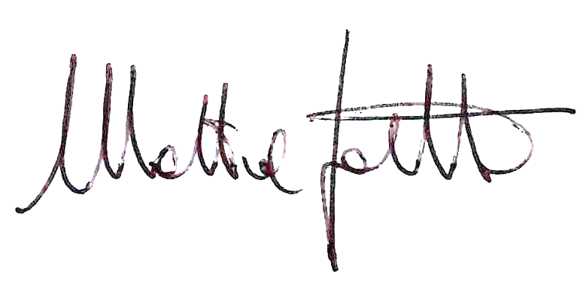
L’assessore alla Pubblica Istruzione
Mattia Gastaldi

----------------------------------------------------------------------------------------------------------------------------
Modulo da compilare e restituire all’insegnate del/la proprio/a figlio/a entro il giorno 20 aprile 2018

COGNOME E NOME GENITORE _________________________________________________

Tel. ____________________________ Email __________________________________________________

COGNOME E NOME ALUNNO _________________________________________________

CLASSE FREQUENTATA (AS 2017-2018) __________ SCUOLA PRIMARIA _____________________

SCELTA REFEZIONE SCOLASTICA ANNO SCOLASTICO 2018-19 PER LA GIORNATA DEL MERCOLEDI’

◻ PRANZO A CASA
◻ PRANZO A SCUOLA CON SERVIZIO MENSA CON SCODELLAMENTO (costo € 4,50 a pasto)

Data ______________ ___________________________________
Firma genitore

